**每日市场研报**

**2024年3月18日 星期一**



**消息回顾**

* 【欧盟与埃及发布关于强化合作伙伴关系的声明：双方将在能源和贸易等领域加强合作。】
* 【日本1月核心机械订单环比降1.7%，预期降1.0%；同比降10.9%，预期降11.2%。】
* 【英国3月Rightmove平均房屋要价指数同比升0.8%，前值升0.1%。】
* 【市场预期，日本央行将在3月18日和3月19日的政策会议上正式宣布结束负利率政策。】
* 【高盛下调美联储今年降息次数预期，现在预计2024年将降息3次（此前为4次），主要是因为通胀路径略高。】
* 【国际铜价升破9000美元/吨，产业链企业迎接高景气周期。】
* 【俄总统选举选票已统计60.01%，普京得票率为87.26%。】
* **今日关注**
* 14:00 德国1月出口物价指数。
* 17：30 欧盟外长举行会议。
* 18:00 欧元区2月CPI、1月季调后贸易帐。
* 18：15 英伟达举办GTC2024大会，大会将探讨AI、AR/VR、CV、NLP、边缘计算、机器人等领域的发展趋势及最新技术，B100算力芯片有望发布。
* 20:00 加拿大至3月15日全国经济信心指数。
* 21:00 加拿大2月成屋销售。
* 22:00 美国3月NAHB房产市场指数。
* 23：30 美国至3月18日3个月、6个月国债竞拍。

截至3月18日（周一），美股三大指数集体收跌，纳指跌0.96%，上周累跌0.7%；标普500指数跌0.65%，上周累跌0.13%；道指跌0.49%，上周累跌0.02%。国际贵金属期货收盘涨跌不一，LME期铜涨2.08%报9072美元/吨，创下11个月新高；COMEX黄金期货跌0.37%报2159.4美元/盎司；COMEX白银期货涨1.38%报25.405美元/盎司。ICE 5月原糖期货合约收盘收涨1.60%报22.12美分/磅；ICE 5月期棉收涨0.49%报93.94美分/磅。

图1：全球股指收盘走势图

* **美元指数**

截至周一，美元指数涨0.08%报103.4531，非美货币多数下跌，欧元兑美元涨0.04%报1.0888，英镑兑美元跌0.11%报1.2736，澳元兑美元跌0.32%报0.656，美元兑日元涨0.5%报149.058。美国2月工业产出环比升0.1%，预期持平，前值降0.1%；制造业产出环比升0.80%，预期升0.3%，前值降0.5%，除此之外，纽约联储制造业物价指数同样有所升高，数据整体反映制造业经济活跃度或见底回升，整体不利后继商品通胀水平下降。欧元区多国公布的CPI数据好坏不一，整体或反映欧洲通胀下行同样受阻，市场或相对提高对欧洲央行的利率预期。往后看，在美国通胀数据仍展现一定韧性的情况下，市场有所上调美国利率预期，美元指数在利差扩大的影响下或再次得到提振。

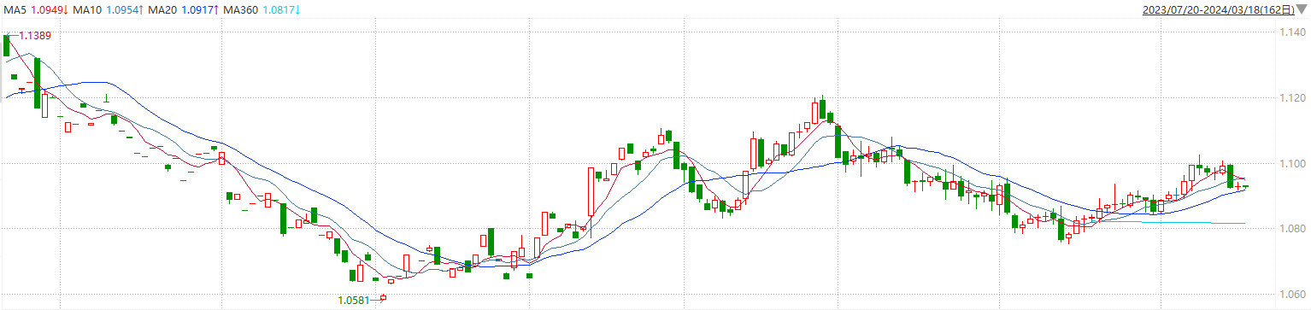

图2：欧元兑美元主力合约走势图

**全球商品**

* **S&P500**

截至3月16日，标普500指数收跌0.65%至5117.09点；迷你标普500主力合约收跌0.66%至5183.25点。美股周五收跌，三大股指本周均录得跌幅。本周CPI与PPI等数据显示美国通胀压力仍在升温，使市场减少了对美联储6月之前降息的押注。美联储将在下周召开货币政策会议。策略上，逢低试多。详细支撑阻力位请见图表3。

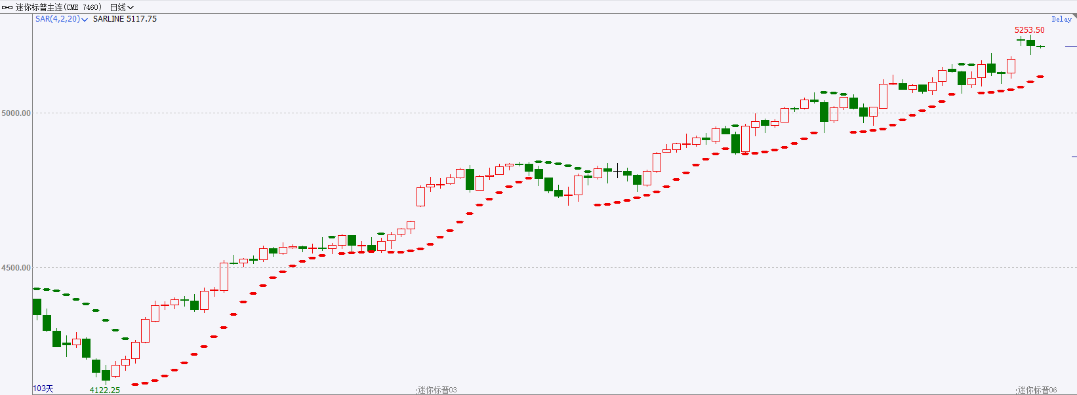

图3：S&P500走势图

* **富时中国A50**

截至3月15日，富时中国A50指数收涨0.09%至12119.73点；新交所富时A50期指主力合约收涨0.03%至12130点。近期公布的数据显示2月CPI同比超出市场预期，2月PPI延续下滑，等待三四月份经济数据对经济持续性增长的验证。整体看，基本面对市场的驱动仍然较弱，资金短线存在较浓观望情绪。策略上，短线观望为主。详细支撑阻力位请见图表4。

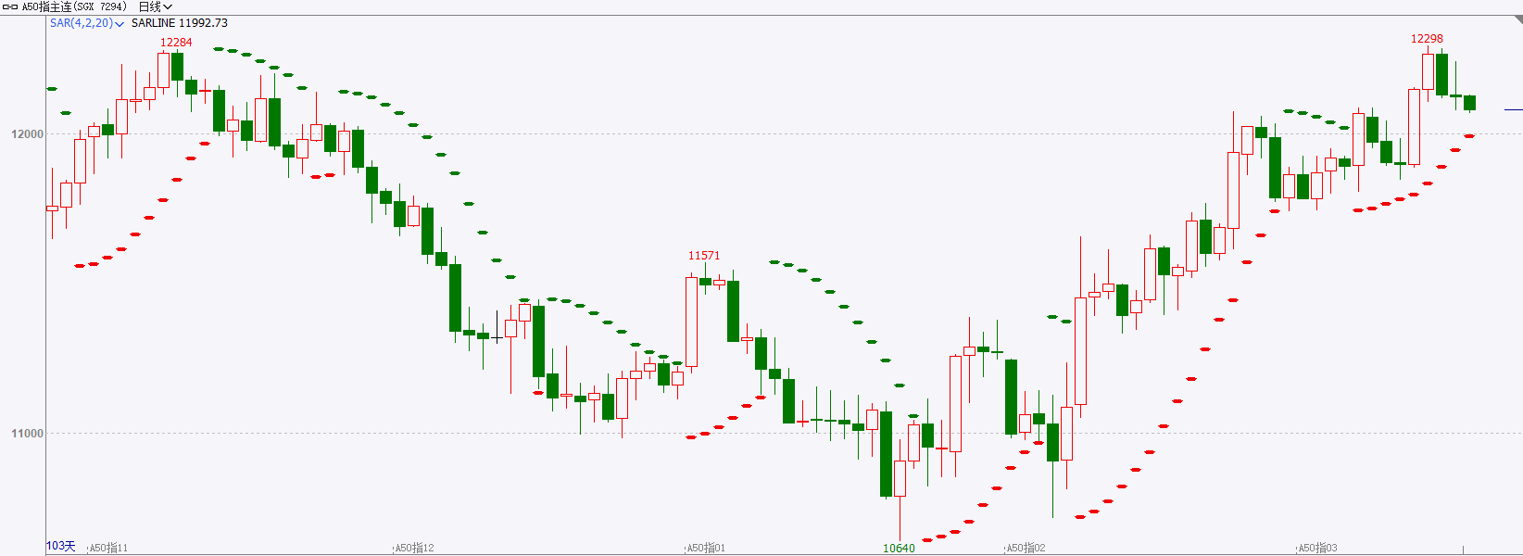

图4：富时中国A50指数走势图

* **铜**

隔夜美元指数震荡走强，交投于103.45。美债收益率上涨，基准10年期美债收益率录得6连阳，最终收报4.3080%；对利率敏感的2年期美债收益率最终收报4.7320%。

库存方面：截至3月15日，LME铜库存为107300吨，环比-750吨。3月15

日当周，上海期货交易所阴极铜库存为286395吨，周环比+ 47150吨。

外盘持仓方面：根据CFTC公布的最新数据显示，截止至3月5日当周，非商业多头持仓87439手，空头为82012手，净空持仓为5427手，较上周净多增加10754手。

隔夜COMEX铜震荡走强，其中2405合约报收4.121美元/磅，涨跌幅+1.85%。国际方面，欧洲央行管委Vujcic：如果欧元区经济出现重大滑坡，欧洲央行降息速度可能会加快，但降息的时机不会受影响；欧洲央行管委雷恩：可能在夏季前后放松政策，认为采取逐次会议作出决定的方式更好，今年有多次降息的先决条件；欧洲央行管委埃尔南德斯德科斯：预计央行将在6月首次降息。国内方面，中国人民银行：2024年前两个月社会融资规模增量累计为8.06万亿元，比上年同期少1.1万亿元。2月末社会融资规模存量为385.72万亿元，同比增长9%。广义货币(M2)余额299.56万亿元，同比增长8.7%。从铜矿端的角度，供应偏紧在TC/RC费用持续走软的带动下表现更为明显，需求方面，4月即将迎来今年国内的第一波冶炼厂集中检修期，冶炼厂有提前备库需求。从精铜现货的角度，供给端减产预期提升，需求预期转好。操作上，建议COMEX铜2405合约轻仓逢低短多交易，注意交易节奏及风险控制。

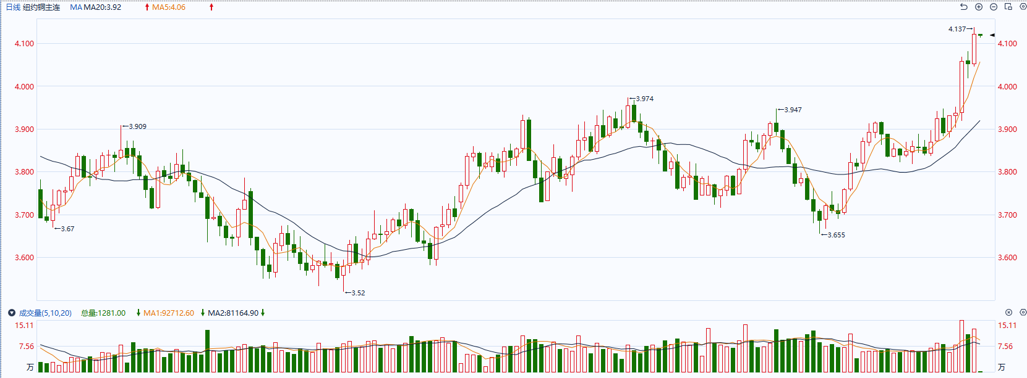

图5：COMEX铜日线走势图

* **黄金**

消息面：美国2月工业产出环比升0.1%，预期持平，前值降0.1%；制造业产出环比升0.80%，预期升0.3%，前值降0.5%，除此之外，纽约联储制造业物价指数同样有所升高，数据整体反映制造业经济活跃度或见底回升，整体不利后继商品通胀水平下降。欧元区多国公布的CPI数据好坏不一，整体或反映欧洲通胀下行同样受阻，市场或相对提高对欧洲央行的利率预期。

外盘持仓方面：截至3月15日，SPDR Gold Trust黄金ETF持仓量为831.84吨，较上一交易日上涨14.98吨。

往后看，在美国通胀数据仍展现一定韧性的情况下，市场有所上调美国利率预期，叠加美债需求仍相对薄弱，美债收益率及美元指数在利差扩大的影响下或再次得到提振，贵金属价格短期内受持有成本影响或将相对承压。操作上建议，日内轻仓做空，请投资者注意风险控制。

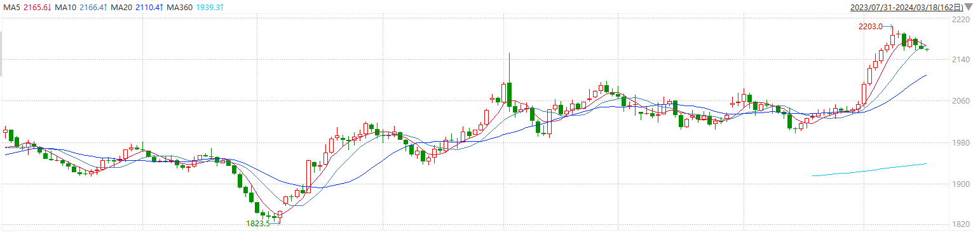

图6：COMEX黄金日线走势图

* **原油**

国际能源署（IEA）在周四的月报中表示，2024年全球原油需求将比上年增加130万桶/日，比上个月增加11万桶/日，这也是去年11月以来第四次调高2024年需求。

此外，IEA预计欧佩克联盟很可能在今年剩余时间内维持限产，这意味着今年将出现轻微的供应短缺，而不是上次预测的供应过剩。  
周三美国能源信息署（EIA）报告上周美国原油库存出现1月份以来的首次下降；加上乌克兰无人机袭击俄罗斯炼油厂，地缘政治紧张局势升级，均对油价构成支持。

美国能源信息署周三表示，随着美国炼油厂加大加工力度，上周美国原油库存意外下降，而美国汽油库存则随着需求上升而下降。美国普莱斯期货集团分析师菲尔弗莱恩表示，（美国)汽车燃料供应正在收紧,价格面临走高的风险。  
乌克兰的无人机袭击导致俄罗斯石油公司旗下产能最高的梁赞炼油厂起火，这是近几个月来俄罗斯能源行业遭受的最严重的袭击之一。

本周原油期货突破了今年以来的窄幅波动区间，但是仍然存在限制油价进一步上涨的阻力，其中包括非欧佩克联盟产油国的供应增长，中国需求担忧，以及美国通胀持续。

由于本周数据显示美国通胀热度超过预期，令人担心美联储将无法提前降息。这也导致美元汇率走强，创出8周来的最大单周涨幅。

如果利率降低，将会降低消费者借贷成本，从而促进经济增长和商品需求。  
分析机构梵达视点公司创始人梵达纳哈里表示，原油期货正从新创下的四个月高点小幅回落。油价可能进入盘整阶段，等待进一步的方向。

纽约商品期货交易所（NYMEX）的西德克萨斯中质原油（WTI）4月合约较上一交易日下跌0.22美元或0.27%，报81.04美元/桶，短期呈现震荡上涨走势。支撑位：78.6；压力位：82。

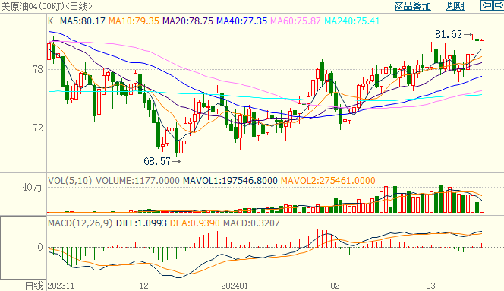

图7：原油（WTI）

* **ICE原糖**

洲际期货交易所（ICE）原糖期货上周五上涨，因印度和巴西等主产国产量担忧推动。交投最活跃的ICE 5月原糖期货合约收盘收涨0.35美分或1.60%，结算价每磅22.12美分。操作上，建议5月 ICE 原糖短期暂且观望。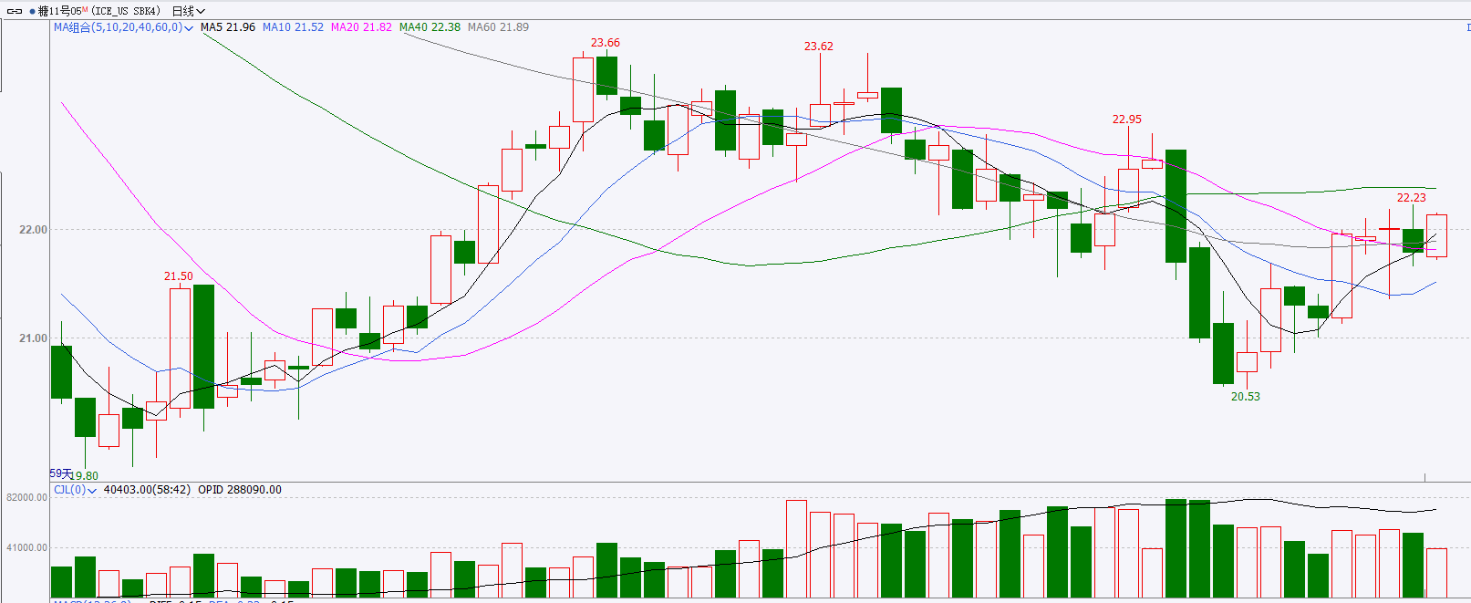

图8：ICE原糖期货主力合约日走势图及支撑位、阻力位

* **ICE棉花**

洲际交易所(ICE)棉花期货周五微幅回升，但连续第二周录得周线跌幅，因受美元走高所累。交投最活跃的ICE 5月期棉收涨0.46美分或0.49%，结算价报93.94美分/磅。操作上，建议5月 ICE 期棉短期暂且观望为宜。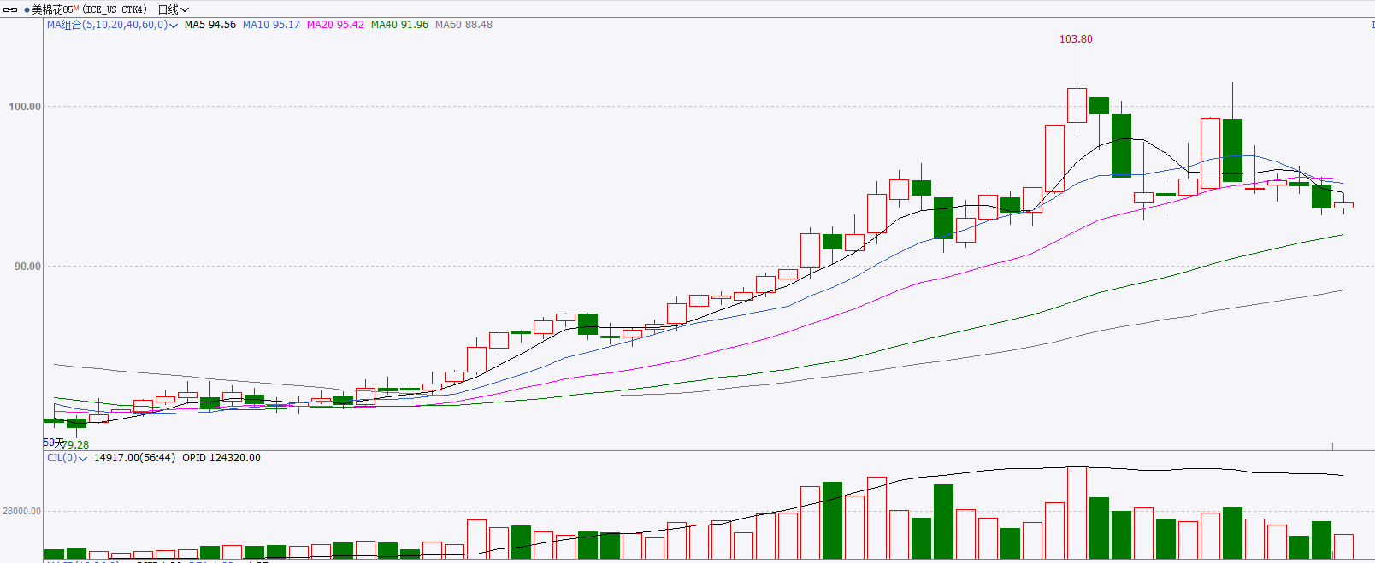

图9：ICE棉花期货主力合约日走势图及支撑位、阻力位

**免责声明**

此报告由瑞达国际所编制。本报告采用之资料及意见均相信可靠及准确，但本公司并不对各分析或有关资料之可靠性及准确性作出全面性保证。本报告只供客户或读者作参考之用，客户或读者不应完全依靠本报告内容作为投资准则。

本报告之资料及意见如有任何更改，恕不另行通知。本报告并非及并无意图构成任何作价或招揽进行买卖本报告提及的商品。本公司不会对任何因依靠本报告作出任何买卖而引致之任何损失承担任何责任。



24小时客服电话：00852-25342000/86-13603059885

24小时传真电话：00852-25632368

客服邮箱：[cs@ruida-int.com](mailto:cs@ruida-int.com)

客服QQ：203195058/2938472186

网址：[www.ruida-int.com](http://www.ruida-int.com)

地址: 香港湾仔菲林明道8号大同大厦17楼05-06室